William.M.Buttner 1er Lt
tombé à la Villeneuve de la Celle les Bordes
Le 15 aout 1944.

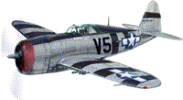

Comme partout sur le nord de la France, beaucoup d’avions sont tombés sur notre sol pour libérer la France. La “Seine et Oise” ou les Yvelines fut aussi concernée durant l’été 1944 avant la libération de Paris, le temps d’après guerre est passé, les générations aussi et l’on oublie parfois l’histoire de nos villages.
Mr Hydier nous a montré la voie avec ses recheches sur l’équipage du bombardier Lancaster de la petite forêt, Mr Huon fit de même avec un aviateur tombé à Clairefontaine. (E.King )
Nous avons à la Celle les Bordes, le devoir de se souvenir du sacrifice d’un jeune pilote oublié et pourtant tombé sur notre village. Cet article n’a d’autre but que de raconter son histoire pour l’honorer. Notre devoir est de partager et de saluer son souvenir avec sa famille. Voici donc l’histoire que nous voulons partager avec vous.
En 2010 lors d’une cueillette de champignons, nous avons découvert un bout d’aluminium, nous pensions que c’était une bout d’avion détruit en vol, mais rapidement ce fut un autre puis un autre et finalement des bouts de métaux de quelques centimètres parsemés tous les mètres carrés sur un angle de 45° sur 50 mètres de long.
Nous nous sommes alors souvenu de l’article paru dans le bulletin de la mairie retraçant les trois jours d’événements de guerre du 15 aout 1944 relatés par le maire. Grâce à ce rapport, nous avons fait le rapprochement entre ces bouts d’avion et le lieu du crash très bien documenté du maire de l’époque.
Il s’agissait donc d’un l’aviateur américain inconnu, décédé durant ce crash et en partie inhumé au cimetière à coté de l’équipage du bombardier du mois de juin.
Parmi les deux autres avions américains tombés durant cette mission, il se trouvait celui de Clairefontaine. Vous pouvez voir sa plaque commémorative devant la mairie indiquant sa date de crash le 15 out 1944.
En consultant le dossier de l’aviateur tombé à clairefontaine, nous avons eu accès au travail déjà effectué par Mr Huon pour documenter et honorer la mémoire du capitaine E.KING. Nous avons eu alors accès au rapport de mission. C’est alors que nous avons découvert pour la première fois le rapport de mission ou MACR avec trois noms, dont celui de notre aviateur tombé à la Villeneuve. Par déduction, ce ne pouvait être que W.M.Buttner puisque les autres étaient identifiés.
Il restait alors à essayer de retrouver des personnes l’ayant connu ou des membres de sa famille pour échanger des informations et connaître l’histoire ou même avoir une image de W.Buttner pour mettre un visage sur ce pilote.
Heureusement , grâce à internet et comme une bouteille à la mer, nous avons laissé un message sur un site spécialisé américain qui rassemble les histoires de tous les pilotes de P47. Comme par miracle, le neveu d’un pilote américain tombé en Normandie nous proposa son aide pour chercher des informations et retrouver la famille de Mr Buttner: Cela nous donne l’occasion de remercier ici Mr Paul Stouffer (William Buttner était un coéquipier de son oncle MC Gowan durant la formation finale de pilote en Louisiane (Feb-April, 1944). Grâce à lui nous avons eu les premières photos, articles de journaux, et contacts avec la famille.
Nous sommes retournés de temps en temps nous promener et ramasser les pièces en surfaces que nous pouvions trouver en espérant tomber sur un preuve permettant l’identification de l’avion ou du pilote. Une cavité sur le terrain semble être le point d’impact du crash, il correspond au coin le plus aigue de l’angle d’éparpillement des pièces.
Une plaque de réservoir de carburant fut trouvé par hasard et atteste qu’il s’agissait bien d’un avion américain de type P47 (avec la marque du constructeur “République”) mais aucun lien sûr avec le numéro de série de l’avion.

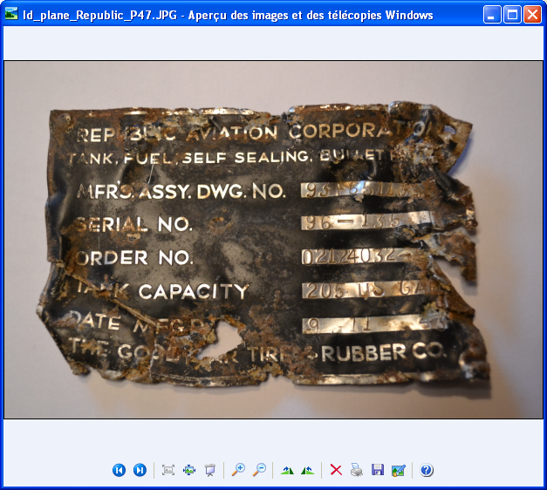
Bien sûr les douilles déformées attestaient aussi qu’il s’agissait d’un américain puisqu’elles étaient gravées S.L (de la fabrique de Saint Louis au USA) elles était conforment au calibre américain
La majeure partie des pièces retrouvées ont été transmises à la mairie pour une éventuelle exposition, il s’agit le plus souvent de bout de métal d’aluminium froissés indiquant la violence du choc de l’explosion au sol. Certaines pièces sont très “émouvantes”. Cet avion serait en fait l’ancien avion affecté à l’un des meilleurs pilotes américains de cette époque.

Ci-joint ce que nous savons de William.M.Buttner,

Le lieutenant William M Buttner, 22 ans, originaire de Twin Fall et fils de Mr Frank Buttner et de Mme Stanley Phillips était diplomé de l’école militaire de de New Mexico, le 2 juin 1942 (Roswell, NM). Il n’avait pas de frère ni de sœur et grandi au Missouri à Kansas city. Sa mère HELEN CARMODY BUTTNER PHILLIPS est morte à l'âge de 88 en 1985.
Il servit pendant une année comme second lieutenant dans la cavalerie avant d’entrer à l’école de l’armée de l’air pour gagné ses ailes de pilote Le 7 janvier 1943 à Luke field arizona
Il prit ses cours de vol à Santa Ana, Californie , puis ses premiers vols à Oxnard Field, Californie pour terminer son école de base à Lemoore, Californie Sa formation final se termina à Harding Field , en Louisiane en février ou avril 1944
Il fut affecté au 84 ieme groupe de chasse de la 2 ieme air force à Karding Field , Baton Rouge ”
Il a traversé l’atlantique sur le Queen Mary et rejoint le 373 GF. Il fut promu 1er lieutenant peu de temps avant son crash. …
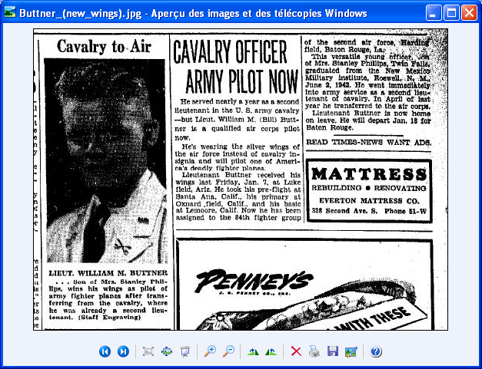
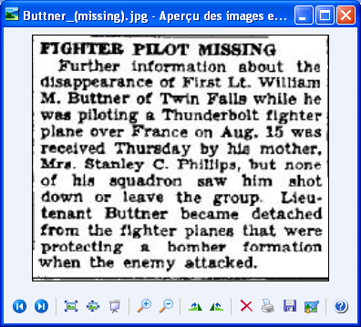
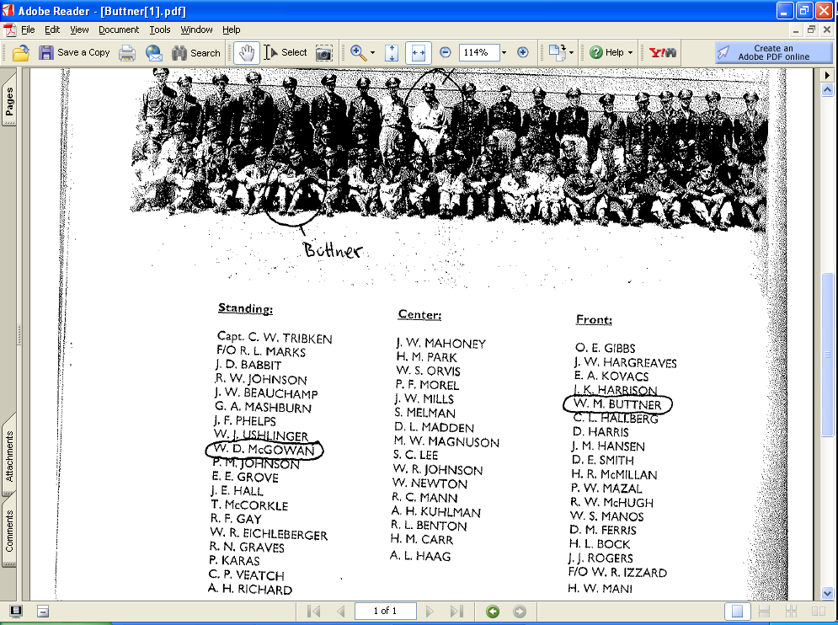

Ci joint la traduction d’un extrait d’article paru dans la presse en 1944

Perte d’un pilote de chasse
Des informations complémentaires à propos de la disparition du premier Lieutenant William M.Buttner de Twin Falls alors qu’il pilotait un avion de chasse au dessus de la France le 15 aout ont été reçu par sa mère,Mme Stanley C Phillips, mais personne de son escadrille ne l’a vu quitté son groupe ou être touché. Le lieutenant Buttner protégeait une formation de bombardier quand les allemands ont attaqués

Ci joint une traduction du rapport de mission (MACR 8573-8572-8571)
Le 15 aout 1944 il était en mission (Mission N178 CERNAY-RAMBOUILLET) C’était une mission de bombardement de l’armée allemande en déroute, quatre bombes furent lachées sur 2 véhicules au sud est de Rambouillet sur une route de forêt, (probablement la RD72 traversant la cote de la Villeneuve ou l’on peut encore voir des cavités sur le bord e la route) c’est alors que des avions allemand (Fockerwulf 190) tombèrent sur l’escadron de 6/7 avion américain (P47 Thunderbold) . Il en résultat un combat aérien individuel dans le ciel.
Trois avions américains sont tombés et déclarés manquants, quatre avions allemand déclarés détruits ( pas d’information sur le lieux de leur crash…), Nous avons ces informations depuis les rapports de missions (MACR) devenus publics dans des livres spécialisés ou publiés sur internet.
Deux aviateurs sont tombés près de la Villeneuve de la Celle les Bordes et un à Clairefontaine, ils étaient tous du 411 Fighter Squadron

➔ 42-28431 P47D-26-RA 411 U9- King Everett G.Capt. 0-449054 + (MACR 8572)
➔ 42-75510 P47D-11-RE 411 U9- Buttner William M.1Lt. 0-462466 + (MACR 8573)
➔ 42-75529 P47D-11-RE 411 U9- Sheppard William R.2Lt. 0-822289 or pow (MACR 8571)

Un pilote était du 412 FS :
➔ 42-76308 P47D-15-RE 412 V5-M Pisklak Edward W.2Lt. 0-822258 pow

King Everett G.Capt est tombé à Clairefontaine, fut inhumé de suite et son avion découvert à nouveau en 1984, Mr Huon a pris en charge son histoire et la reconnaissance de son sacrifice auprès de la mairie un dossier complet et l’inauguration d’une plaque comémorative devant la mairie.

Buttner William M.1Lt Il est tombé à la Villeneuve de la Celle les Bordes, en partie inhumé puis oublié jusqu'à la redécouverte du lieux de crash en hiver 2010 , le lien avec sa famille en 2012 . Il nous reste à lui rendre hommage de la manière la plus convenable.

Sheppard William R.2Lt. est aussi tombé à près d’un kilomètre de la Villeneuve sur une zone forestière privée, Il fut récupéré par un habitant de la Celle et pu repartir le lendemain avec les alliés

Pisklak Edward W.2Lt est donc lui aussi tombé mais vers Ballancourt, à coté de la Ferté Allais il survecut et fut prisonnier. Le cas de l’aviateur Pisklak est en cours de vérification d’information
L’avion que pilotait William Buttner était l’avion d’un des meilleurs pilotes américains le Lt. Col. Francis “Gabby” Gabreski

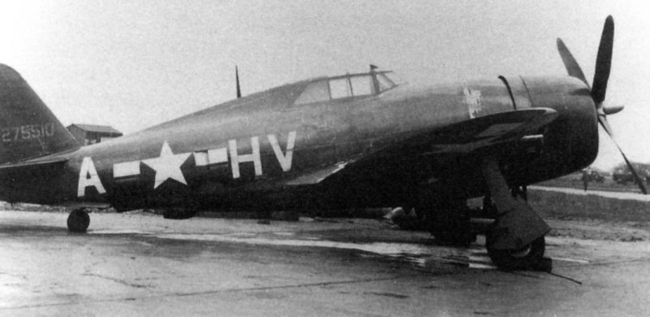

P-47- D11 42-75510
56TH FG
Pilot: Lt. Col. Francis “Gabby” Gabreski
10 of the 28 German planes shot down during WW II by Gabreski were in this aircraft
Date # Type Location
December 11, 1943 | 1 | Me 110 | Emden, Germany | P-47D | 61 FS, 56 FG
January 29, 1944 | 1 | Me 110 | Emden, Germany | P-47D | 56 FG Hq
January 30, 1944 | 1 | Me 410 | Lingen, Germany | P-47D | 56 FG Hq
January 30, 1944 | 1 | Me 109 | Lingen, Germany | P-47D | 56 FG Hq
February 20, 1944 | 2 | Me 410 | Koblenz, Germany | P-47D | 56 FG Hq
February 22, 1944 | 1 | Fw 190 | Paderborn, Germany | P-47D | 56 FG Hq
March 16, 1944 | 2 | Fw 190 | Nancy, France | P-47D | 56 FG Hq
March 27, 1944 | 2 | Me 109 | Nantes, France | P-47D | 56 FG Hq
(“56th Fighter Group” by Roger A. Freeman, 2000)

373rd FG
Shot Down August 15, 1944
Pilot: 1st Lt. William M. Buttner

Captain Everett G. King

Ci joint un document envoyé par le neveu du Capitaine King tombé à la Celle les Bordes (un document rédigé par Mr Huon existe à la mairie de Clairefontaine ou de la Celle les Bordes)

My father, Colonel Edwin V. King and his twin brother Captain Everett G. King both flew P-47's during D-day and through the summer of 1944.
On August 15, 1944 at noon, in south-western part of France, near Rambouillet, an intense air battle between a squadron of American fighter-bombers P47 and Luftwaffe fighter Focke Wulf 190 took place and wittness by the entire village of Clairefontaine. During this battle, four German planes are shot down, but three American aircraft are shot down. One of them crashed near Clairefontaine, his pilot, Captain Squadron Everett G. King, although he managed to eject from his plane, was killed at ground. A stele in the Place de la Mairie at Clairefontaine perpetuates the memory of this event.
Posted By: Michael M. King

Captain Everett G. King
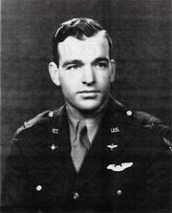  Captain Everett G. KING. 411th Squadron of the 373th group of the 9th Army Air Force shot down on mission by the Luftwaffe near Clairefontaine-en-Yvelines. 1920-1944. (Courtesy Jean HUON) | 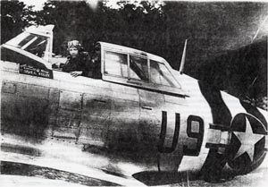  Captain Everett G. KING in the Republic P47 Thunderbolt. On August 14, 1944, his squadron's mission is to support by fire the advance of ground troops (Army IIIème. of General Patton) in their growth for the Liberation of Paris area. After having bombed a German convoy on-axis Ablis Rambouillet, his squadron was returning from mission before meeting the German fighters. (Courtesy Jean HUON)
In south-western part, near Rambouillet, August 15, 1944 at noon, the Village of Clairefontaine watched as an intense air battle between a squadron of American fighter-bombers P47 and six Luftwaffe fighter Focke Wulf 190s took place above their heads. During this battle, four German planes are shot down. Three American aircraft were lost. One of them crashed near Clairefontaine, his pilot, Squadron Leader Captain Everett G. King, although he managed to eject from his plane, was killed upon impact with the ground. A stele in the Place de la Mairie at Clairefontaine perpetuates the memory of this event.
contributed by Michael M. King and Mr Huon(From Clairefontaine)

Ci-joint le rapport de la mairie de cette période

Le 14 Août 1944 un bombardement en piqué effectué par des avions anglais ou américains a eu lieu au sud de La Villeneuve dans l’après midi sans que l’on en connaisse la cause. Il a provoqué un incendie de forêt qui s’est propagé sur une dizaine d’hectares, plus avec les bandes de mitrailleuses tombées auparavant dans la forêt explosant dans les fougères sèches qu’avec les bombes elles mêmes. Les pompiers de la Commune et de Clairefontaine aidés par les villageois ont réussi à circonscrire l’incendie en fin d’après midi.

Malheureusement, un bûcheron occasionnel Monsieur R FOURNY a été blessé aux reins par balle. Le docteur Aymard de LIMOURS lui a prodigué les premiers soins puis il a été transporté à l’hôpital de Rambouillet en camionnette sans que son état ne soit jugé trop inquiétant. Vers 21 heures , le feu a repris de lui même sur une quarantaine d’hectares que les pompiers et la population ont combattu jusqu’au petit jour.

Le 15 Aout 1944 vers treize heures un autre bombardement visant les convois en retraite a eu lieu. Un grand combat s’ensuivit entre vingt Focke Wulf et sept avions américains P 47. Quatre Focke Wulf et trois avions P47 furent abattus, dont l’un à coté de La Villeneuve. Le pilote Américain s’est tué en tombant avec son avion en flammes sans faire d’autre victime. Il a été enterré à coté de ses camarades de la RAF dans le cimetière de LCLB. Sa tombe a été transférée en Août 1945 dans un cimetière militaire de la région parisienne.

Un autre pilote américain William SHEPPARD a été abattu mais il a réussi à sauter en parachute . Il a été caché par un garde forestier puis récupéré le lendemain par l’armée américaine de passage dans la région. Plusieurs incendies survinrent à nouveau dans la forêt sur quatre vingt hectares environ , mais heureusement un orage survint vers 21 heures qui a favorisé leur extinction.

Les avions abattus dans la région n’ont pas fait de victimes civiles, un seul est tombé sur une maison à la Villeneuve le 16 Août 1944, un Focke Wulf abattu au cours d’un nouveau combat aérien. Le pilote Allemand avait pu sauter en parachute avant et l’avion a provoqué en tombant un incendie dans la maison de Lucien OLIVIER.

Madame Marcelle Olivier, enceinte, avait pu fort heureusement, se mettre à l’abri dans une tranchée au préalable avec ses quatre enfants… Lucien OLIVIER se trouvait à ce moment là dans le village. Il est accouru de suite se doutant que l’avion n’avait pas dû tomber bien loin de chez lui… Le 20 Août, huit blindés américains ont traversé le village et se sont dirigés vers Cernay la Ville.

L’épave du Focke Wulf tombé le 16 Aout 1944 à la Villeneuve

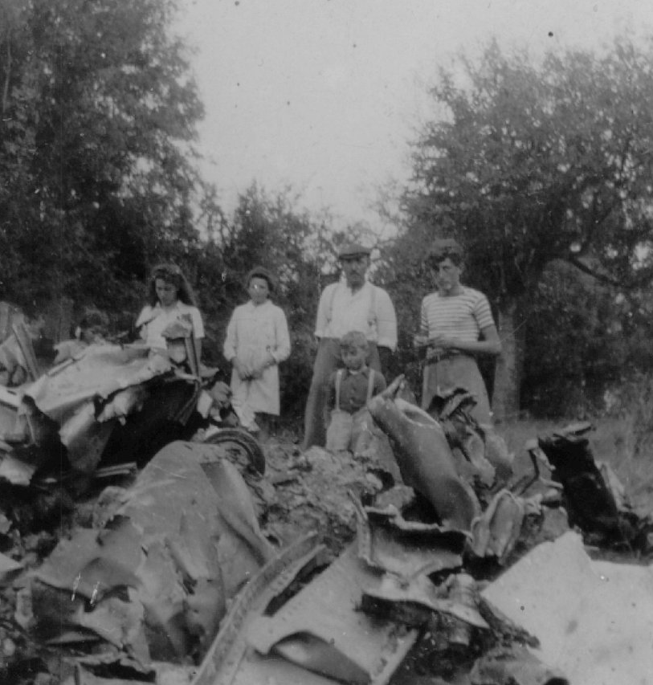

Simone, Lucie, Marcelle, Lucien Olivier avec Robert devant lui et Paul Touny

Provisoirement la famille s’est installée dans la maison à proximité dont Monsieur OLIVIER était le gardien en l’absence de la propriétaire Madame Marthe PROIX, partie à LONDRES en 1940… Les ruines de la maison des OLIVIER qui n’a jamais été reconstruite, sont toujours là, mais la carcasse de l’avion a été enlevée il y a quelques années !

La famille OLIVIER a ensuite été relogée dans le Pavillon des Gaules, à proximité de l’Eglise et du Château de la Celle. J’ai aussi retrouvé grâce à l’histoire du DS 822 et à Serge QUERARD, la personne qui me gardait après la guerre : il s’agit de Simone OLIVIER (PETIT) qui, avait passé le certificat d’études en 1946 et aux dires d’ André BILLARD aimait beaucoup les enfants !
Sources:

P47Pilots.com
Mr King from USA
Mr Paul Stoufer from USA
MR HUON de Clairefontaire
Archive de la mairie

